МДК.05.01. Теоретические основы обеспечения надёжности систем автоматизации и модулей мехатронньх систем

Показатели ремонтопригодности за короткое время эксплуатации прибора._ мдк 05.01.09

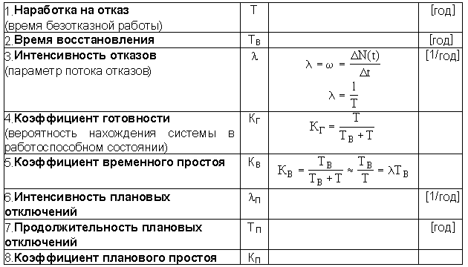

1) Если прибор имеет небольшое время наработки на отказ = время гарантии, то обеспечение его ремонтопригодности насколько важно?
2) Если прибор взаимозаменяем, то это приводит к снижению объема ЗИП ?
3) Продолжительность плановых отлючений влияет на срок службы? КАК?
4) Чем коэффициент готовности отличается от коэффициента простоя?
5) Коэффициент планового простоя может привести к выявлению не плановых простоев?

6) Размораживания можно считать простоем ? Каким? Размораживание может быть не плановым?
7) Переход из одного состояния в другое обеспечивает плановый простой?
8)Зачем учитывать интенсивность плановых отключений?
9) Зачем учитывать коэффициент плановых простоев?
10) Как это сказывается на дисциплине труда и качества использования оборудования?
11) Как влияет время поставки на время наработки на отказ?
12) Как влияет время наработки на отказ на время поставки?
13) Если время поставки ЗИП больше времени закупки нового, то стоит купить новое?
14) Чем больше износ, то вероятность восстановления выше? Рв~1- лdt?
15) Чем интенсивность износа выше, тем меньше время восстановления?
16) Как оценить качество восстановления? Нужен эталонный режим?
17) Если известна норматив интенсивности отказов, но он выше реального, то возможные причины ? Перечислите)))
18) Если ремонтопригодность не предусмотрена, то способы повышения срока службы?
19) Разница сохраняемости от долговечности?
20) сохраняемость предусматривает моральный износ?
21) у ремонтируемых изделий долговечность больше или меньше?
